Музыкально – дидактические игры для дошкольников в

домашних условиях.

Уважаемые родители! Нашим детям предстоит вступить в самостоятельную жизнь. Им совершенствовать, развивать науку, технику, экономику, культуру. Трудно предугадать кем они станут, но какими они должны быть -забота сегодняшнего дня. Вот почему наряду с главными проблемами воспитания детей стоит вопрос о самостоятельной деятельности, чтобы ребенок сам мог применять свои умения в повседневной жизни.
Виды самостоятельной деятельности ребенка разнообразны. Одним из важных средств развития самостоятельной деятельности детей являются музыкально дидактические игры. Они объединяют все виды музыкальной деятельности: пение, слушание, движение под музыку, игру на инструментах. Основное назначение музыкально дидактических игр формирование у детей музыкальных способностей, развитие чувства ритма, способность отличать звуки по высоте, динамический и тембровый слух, побуждение к самостоятельным действиям с применением знаний, полученных на музыкальных занятиях.
Как любая другая игра, музыкально — дидактическая должна включать в себя развитие игровых действий. Игровое действие должно помочь ребенку в интересной форме слышать, различать, сравнивать некоторые свойства музыки, а затем и действовать с ними. Например, игры «Определи по ритму», «Вспомни мелодию», «Повтори» развивают чувство ритма, учат точно воспроизводить мелодию, ритмический рисунок песни. С этой же целью используются различные дидактические средства: ложки, кубики, ритмические палочки, погремушки, колокольчики, музыкальные молоточки.
Музыкально дидактические игры должны быть просты и доступны, интересны и привлекательны.
Можно выделить 3 группы музыкальных игр:
- игры на развитие внимания
- игры на развитие памяти
- игры на развитие мышления
Развивающие игры можно проводить в любую выдавшуюся свободную минутку, это не займет много времени, а польза очень велика! Предлагаю вам несколько музыкально-дидактических игр. Поиграйте с ребенком.
Игра «Композитор»
Цель: Развитие звуковысотного слуха.
Предложите малышу сочинить недлинную мелодию или песню:
- Птички (ребенок поет и чирикает в высоком регистре)
- Гуляющего медведя («басом», медленно и тяжело)
- Прыгающего зайчика (мелодия «скачет»)

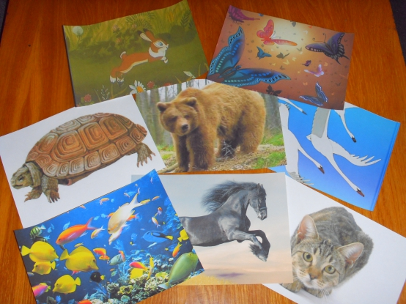

Игра «Определи инструмент»
Цель: Развитие тембрового слуха.
Игровой материал: металлофон, колокольчики, ложки, палочки…
Ход игры: Двое сидят спиной друг к другу. Перед ними на столах лежат одинаковые инструменты. Один из играющих исполняет на любом инструменте ритмический рисунок, другой повторяет его на таком же инструменте. После правильного ответа играющий имеет право загадать следующую загадку.
Если ребёнок ошибся, то он сам слушает задание.

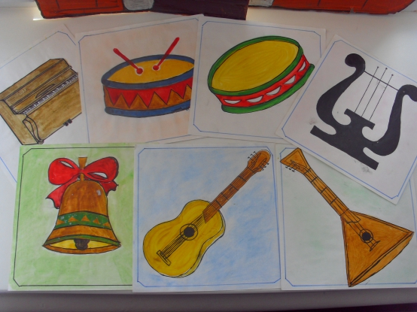

«Громко, тихо запоём»
Цель: Развитие динамического слуха.
Игровой материал: любая игрушка
Ход игры: Водящего уходит из комнаты. Все договариваются, куда спрятать игрушку. Водящий должен найти её, руководствуясь громкостью звучания песни, которую поют все : звучание усиливается по мере приближения к месту, где находится игрушка, или ослабевает по мере удаления от неё. Если ребёнок успешно справился с заданием, при повторении игры он имеет право спрятать игрушку. Игру можно провести как развлечение.
Игра «Кукла танцует и отдыхает».
Цель: Выявить умение различать музыку по темпу (быстрая или медленная).
Оборудование: кукла — игрушка.
Ход игры. Ребенок берет в руки игрушку. Звучит музыка. Если она медленная, спокойная, ласковая — ребенок колышут куклу, а если быстрая, веселая, бодрая — танцуют с ней.

Игра «Грустно и весело»
Цель: Развивать у ребенка представление о различном характере музыки (весёлая, грустная, умение сравнивать, сопоставлять музыку различного характера.)
Ход игры: Ребенку предложить взять любимые игрушки разные по цвету или размеру, выяснить какая из игрушек будет «Веселая» или «Грустная». Затем включить знакомые песни из мультфильмов, слушать вместе с ребенком, определять какая из игрушек соответствует характеру песне. В последующих занятиях игрой предложить новые песни.

«Мульти-пульти»
Цель: Развивать зрительную память, расширять музыкальный кругозор, пополнять словарный запас ребёнка музыкальными терминами, учить детей четко выражать свои мысли.
Ход игры: Звучит песенка из мультфильма. Игрокам предлагается вспомнить и назвать из какого мультфильма эта песня. Если игрок затрудняется ответить, можно предложить рассказать о чём этот мультфильм.
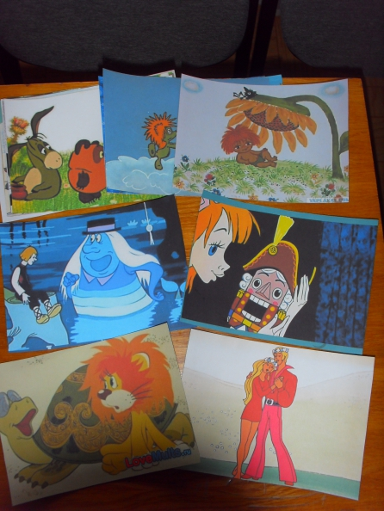
Уважаемые родители! Если вы поучаствуете в совместной игре с ребенком, то ваш ребенок получит дополнительные эмоции, которым не будет предела.

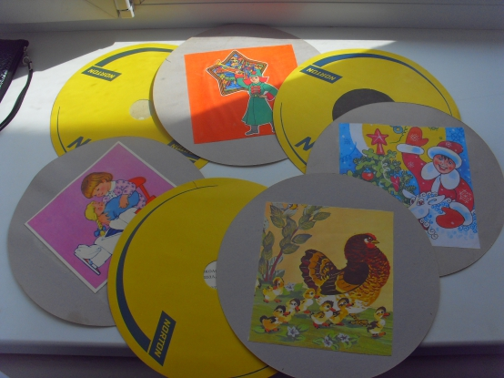

Музыкальный руководитель: Медведева Маргарита Михайловна

